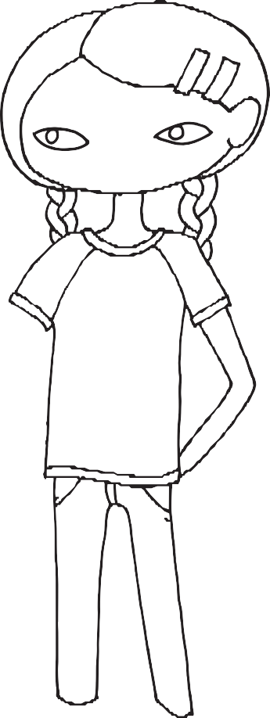

**HPV-koppsetingin verjir bæði gentur og dreingir móti krabba og kynsﬁnnum**

**Kommunulæknafelag Føroya, Gigni,**

**Heilsutrygd, Sjúkrahúsverk Føroya og Krabbameinsfelagið**

**mæla til, at gentur og dreingir verða koppsett fyri HPV,**

**tá ið tey fylla 12 ár**

*”Vit hava leingi vitað, at HPV-koppsetingin minkar um vandan fyri kyknubroytingum,*

*men nú er staðfest í stórari svenskari kanning, at hon eisini minkar um vandan fyri krabbameini*

*í lívmóðurhálsinum. Sum serlækni í kvinnusjúkum, sum mamma og sum kvinna vil eg viðmæla*

*øllum at lata børnini koppseta.”*

Katrin Kallsberg, serlækni í kvinnusjúkum

**HPV-koppseting**

**verjir bæði okkum og onnur fyri krabba**

HPV-koppsetingin verjir fyri flest øllum sløgum av krabba í lívmóðurhálsi, krabba í baktarmi og

krabba í skeiðini og á ytru kynslutunum hjá kvinnum, og koppsetingin verjir eisini fyri kynsfinnum (kondylomum).

Myndin vísir talið á árligum krabbameinstilburðum í Danmark, sum eru elvdir av HPV.

**Kvinnur**

**Krabbi í lívmóðurhálsi**

**Menn**

*”Góða genta og góði drongur!*

*Lat teg koppseta fyri HPV, so verjir tú teg fyri álvarsligari sjúku og ert við til at tarna stórari smittuspjaðing av HPV millum ung.”*

Djóni S. Joensen, kommunulækni

**Krabbi í baktarmi**

**Krabbi í skeiðini og á ytru kynsgøgnunum hjá kvinnum**

Les meira á stophpv.dk

**Krabbi í svølginum**

**Krabbi í kynsliminum hjá monnum**

STEÐGA

HPV

**LAT TEG KOPPSETA**

STEÐGA

HPV

**LAT TEG KOPPSETA**

**Kommunulæknafelag Føroya**



**HPV smittar við kynsligari samveru**

HPV, sum smittar við kynsligari samveru, er rættiliga vanlig – serliga millum ung undir 30 ár. Í flestu førum berjir kroppurin ígerðina niður sjálvur, men hjá summum verður støðan varandi og kann gerast

til krabba. Hít forðar ikki HPV-smittuni, tí HPV kann sita á húðini rundan um kynsgøgnini. Tí smittar HPV eisini við kynsligari nerting.

**Allar koppsetingar kunnu hava hjáárin**

HPV-koppsetingin kann hava somu hjáárin sum aðrar barnakoppsetingar.

Flestu hjáárin hava lítið upp á seg og eru skjótt burtur, t.d. roði á húðini, og at tú gerst eym/ur, har tú ert prikað/ur. Summi fáa árin, sum líkjast vanligum beinkrími, men tað varir oftast heilt stutt.

Álvarslig hjáárin eru rættiliga sjáldsom og kunnu eitt nú vera ovurviðkvæmi við notusótt og trupulleikar við andadráttinum. Hjáárinini koma ofta heilt stutt eftir koppsetingina. Tí skalt tú verða sitandi hjá læknanum í umleið 15 minuttir, eftir at tú ert koppsett/ur.

Tú kanst lesa meiri um HPV-koppsetingina

og hjáárin á stophpv.dk, og har eru eisini leinki til kunningarseðilin um koppingarevnið.

**Tí mæla vit til HPV-koppseting**

Koppsetingin er trygg og virkar væl

Koppsetingin verjir fyri HPV, sum kann elva til krabba og kynsfinnur

Umleið 4 av 10 ungum undir 30 ár eru í løtuni smittað við HPV

**Hít forðar ikki HPV-smittuni**

**Riggar best, áðrenn kynslívið byrjar**

Tá ið ein er HPV-koppsettur, ger kroppurin eina verju fyri virus og verjir fyri komandi smittu. Tú eigur

at vera koppsett/ur, áðrenn tú verður virkin kynsliga, og tað merkir, áðrenn tú ert í vanda fyri at verða smittað/ur við HPV.

580 kvinnur og 230 menn í Danmark fáa hvørt ár krabba av HPV. Nógv av hesum kundi verið sloppið undan við koppseting

12.000 fólk verða viðgjørd fyri kynsfinnur (kondylom) um árið í Danmark

Heimsheilsumyndugleikarnir mæla til HPV-koppseting

Um tú hevur spurningar, so set teg í samband við kommunulæknan ella les meiri á **stophpv.dk**

**Vit mæla til**

**at koppseta,**

**tá ið tú verður 12 ár**